- Objectifs du projet.

Objectif principal :

L'objectif principal du projet est d'apprendre à finir un projet que l'on a choisi. Le but est d'apprendre et confirmer ses compétences en développement informatique.
Choisir un projet permet d'y mettre le plus de temps et de passion possible au travers de sa réalisation.
Choisir un jeu est aussi une manière de s'amuser, de travailler sa mémoire de façon ludique.

Objectifs spécifiques :

      - Réaliser un jeu
      - Se connecter à une base de données
      - Insérer une grille de mots
      - Sélectionner les lettres de la grille pour former un mot

- Contexte.

Description du contexte :

Ce projet est réalisé dans le cadre du BTS SIO (Services Informatiques aux Organisations) option SLAM (Solutions Logicielles et Applications Métiers). Pour l'oral de fin d'année, nous devons réaliser un site web, une application mobile ou une application lourde.

J'ai choisi de réaliser un mots mêlés. Le mot mêlés est un jeu de patiente, de réflexion et d'intelligence.
- Description du projet.

Description générale :

Le jeu du mots mêlés a pour objectif d'amuser intelligemment une personne qui s’ennuie. Cette personne pourra travailler sa mémoire, apprendre de nouveaux mots.

Lorsqu'une personne veut jouer, elle ouvre le site ou l'application du jeu. Si le/la joueur / joueuse a un compte, il/elle peut se connecter et commencer à jouer. Si il/elle n'a jamais joué, il/elle doit commencer par se créer un compte.

Pour créer un compte, le joueur doit entrer son nom, son prénom et son age. Les données personnelles du joueurs sont envoyés dans la base de donnée.

À partir du moment où la personne est connectée, elle doit choisir le thème sur lequel elle veut s'amuser, travailler. L'application crée une grille et place les mots du thème aléatoirement sur la grille.
Les mots sont stockés dans la base de donnée et peuvent être placé à la vertical, à l'horizontal ou en diagonal.

Quand la grille de mots est faite, le joueur peut commencer à jouer. Si il trouve un mots de la liste dans la grille, il faut qu'il appui sur la première lettre du mot et aille jusqu'à la dernière. Si le mot est bien présent dans la liste, il se surligne. Par contre si il n'est pas dans la liste, le mot reste comme au départ.

Lorsqu’un mot est trouvé, il est barré de la liste.

Fonctionnalités attendues :

      - Se connecter à la base de données
      - Gérer les joueurs
      - Créer une grille
      - Choisir un thème
      - Placer les mots du thème choisi dans la grille
      - Surligner les mots
      - Barrer le mot de la liste dès qu'il est trouvé
- Exigences fonctionnelles.

Exigences fonctionnelles :

      - Connexion à la base de données
      - Création, modification, suppression d'un joueur
      - Création, modification, suppression d'un thème
      - Création de la grille
      - Choisir un thème
      - Afficher la liste des mots à trouver
      - Placer les mots dans la grille de façon aléatoire à la verticale, à l'horizontal ou en diagonal.
      - Sélectionner, surligner un mot dans la grille
      - Barrer le mot trouvé de la liste de mots à trouver

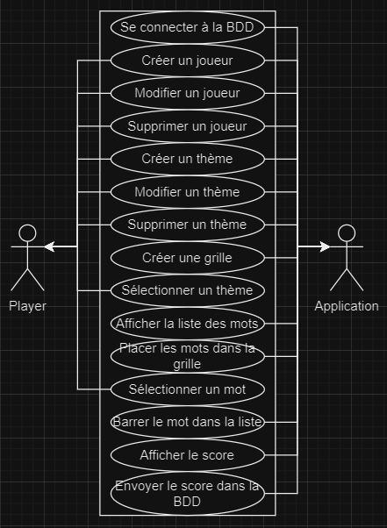
Diagramme des cas d'utilisation

Diagramme de séquence

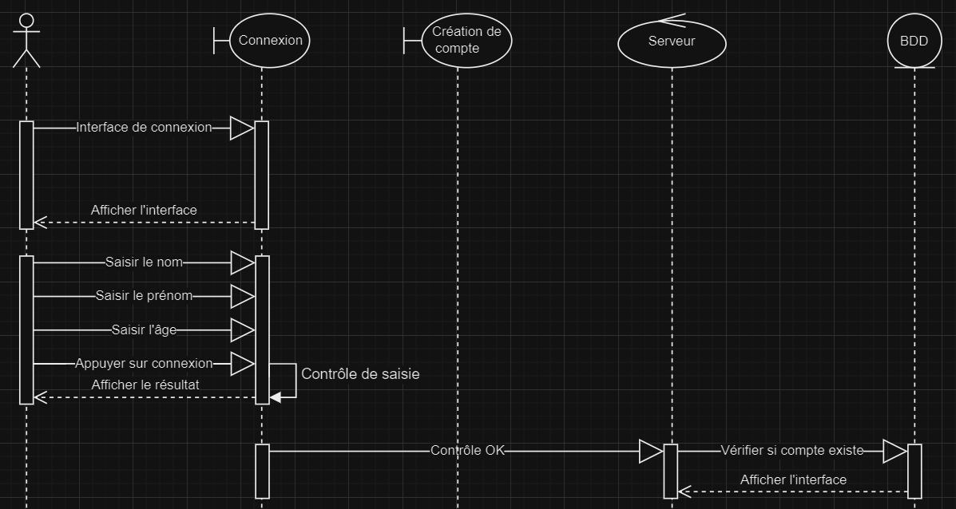
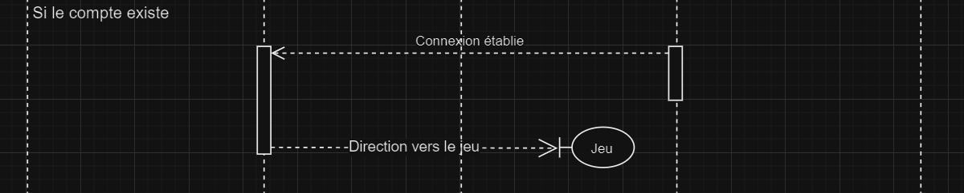
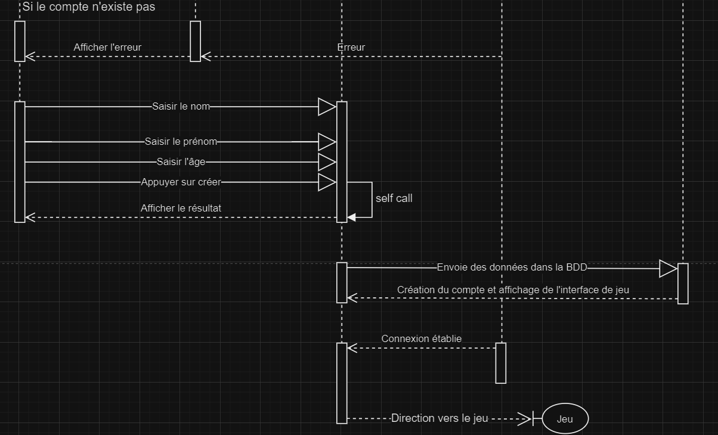

- Exigences non fonctionnelles.

Exigences de sécurité :

Pour pouvoir jouer, un utilisateur dois se créer un compte qui sera enregistré en base de données. Pour se connecter, il devra saisir son pseudo et son mot de passe.
Pour plus de sécurité, le mot de passe sera hacher en base de données.

Exigences de convivialité :

Le jeu devra être plein de couleurs clairs, la grille devra être noir.

Exigences de compatibilité :

Le jeu doit être disponible sur téléphone, ordinateur, tablette... Il devra être responsive afin de s'adapter à tout type de support.

- Architecture système.

Architecture globale :

Schéma relationnel de la base de donnée
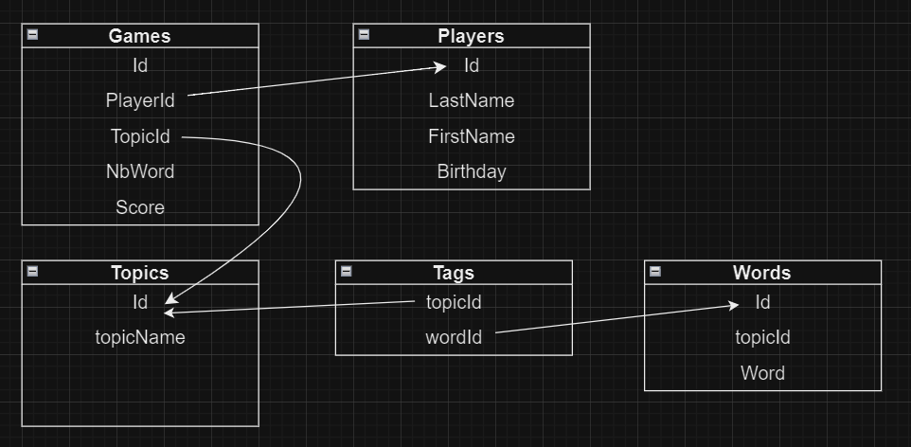

Intégration avec d'autres systèmes :

Le jeu devra être accessible sur tous supports comme un ordinateur, un téléphone, une tablette.

- Contraintes.

Contraintes techniques :

Pour la réalisation de ce jeu, on utilise l'éditeur de code Visual Studio Code. Nous utilisons du HTML, du CSS et du PHP en langage de programmation. On utilise la base de données phpMyAdmin.

Diagramme de classes
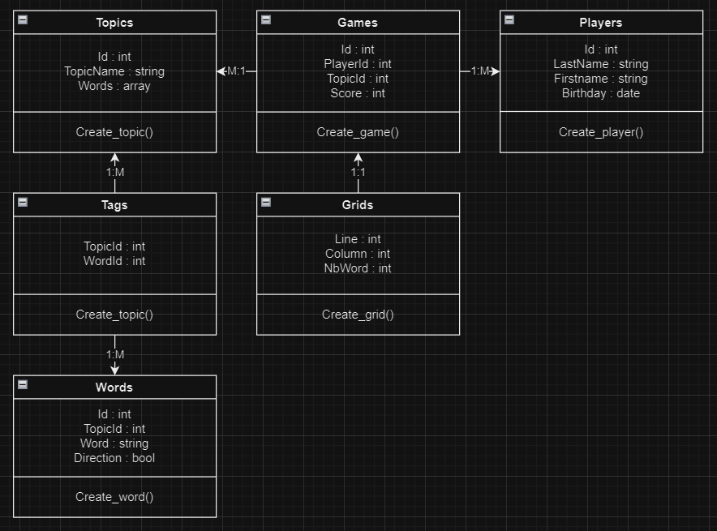
Contraintes budgétaires :

Pour ce projet il n'y a pas de contrainte budgétaire. Il est réalisé avec les moyens que nous avons à notre disposition. Nous avons seulement besoin de notre ordinateur.
- Gestion de projet.

Plan de projet :

L'échéance finale du projet est mai 2024.

Étapes :
- Création de la base de données sur phpMyAdmin
- Création d'un joueur
- Modification d'un joueur
- Suppression d'un joueur
- Création d'une grille de jeu
- Création d'un thème
- Modification d'un thème
- Suppression d'un thème
- Afficher la liste des mots à trouver
- Placer des mots dans la grille de façon aléatoire
- Sélectionner un mot dans le grille
- Surligner le mot sélectionner
- Barrer le mot trouvé de la liste de mots à trouver

Ressources :
- Youtube
- W3School
- OpenClasseroom

- Livrables attendus.

Livrables :

Le cahier des charges, le jeu, une notice utilisateur, le diagrammes des cas d'utilisations, le diagramme de séquence et le diagramme des utilisateurs sont des livrables attendus.

